УТВЕРЖДАЮ  Директор образовательной  организации  ____________Семина Н.С.  «___» ____________ 2015 г. | УТВЕРЖДАЮ  Начальник ОГИБДД МУ МВД России « Серпуховское»  подполковник полиции  ____________А.С.Шибаев  «___» ____________ 20___ г.

Паспорт
по обеспечению безопасности дорожного движения
_______________Муниципальное образовательное учреждение_____________
_______________________« Туровская ООШ»_____________________
(наименование образовательной организации)

Московская область
2015

Содержание

- Общие сведения об образовательной организации…………………………………....  - Планы-схемы района расположения образовательной организации, путей движения транспортных средств и безопасных маршрутов детей……………………  - Район расположения образовательной организации, пути движения транспортных средств и безопасный маршрут обучающихся (воспитанников)...  - Рекомендации к составлению плана-схемы района расположения образовательной организации………………………………………………………  - Схема организации дорожного движения в непосредственной близости от образовательной организации и безопасных маршрутов движения детей…...  - Рекомендации к составлению схемы организации дорожного движения в непосредственной близости от образовательной организации и безопасных маршрутов движения детей ………………………………………………………...  - Пути движения транспортных средств к местам разгрузки/погрузки и рекомендуемые безопасные пути передвижения детей по территории образовательной организации………………………………………………………  - Рекомендации к составлению схемы движения транспортных средств к местам разгрузки/погрузки и рекомендуемые безопасные пути передвижения детей по территории образовательной организации…………………………………………  - Информация об обеспечении безопасности перевозок детей ………………………...  - Сведения о перевозке детей специальным транспортным средством (автобусом) …………………………………………………………………………..  - Маршрут движения автобуса образовательной организации ……………………  - Рекомендации к составлению схемы маршрута движения автобуса образовательной организации………………………………………………………  - Безопасное расположение остановки автобуса образовательной организации…  - Рекомендации к составлению схемы расположения остановки автобуса образовательной организации………………………………………………………  - Организация работы образовательной организации по профилактике детского дорожно-транспортного травматизма…………………………………………………..  - План работы образовательной организации с подразделением пропаганды Госавтоинспекции по профилактике детского дорожно-транспортного травматизма…………………………………………………………………………..  - Участие образовательной организации в информационно-пропагандистских мероприятиях по профилактике детского дорожно-транспортного травматизма  - Информация о работе отряда юных инспекторов движения …………………….  - План работы отряда юных инспекторов движения……………………………….. | 3  5  5  6  7  8  9  10  11  11  15  16  17  18  19  19  20  21  22
\

- Общие сведения об образовательной организации
___Муниципальное образовательное учреждение «Туровская основная общеобразовательная школа»_____________________________________________________________________________
(Полное наименование образовательной организации)
Юридический адрес: __142275, Московская область, Серпуховский район, с. Турово, ул. Октябрьскаяд.23______________________________________________________________________
Фактический адрес: __142275, Московская область, Серпуховский район, с. Турово, ул. Октябрьскаяд.23_____________________________________________________________________
Е-mail: ____turovoschool@mail.ru____________________________________________________

Директор _Семина___________ _89164136684___
Фамилия телефон
_Наталья____________
Имя
_Семеновна_____________
Отчество

Заместители директора _Васильева___________ _89104863198___
Фамилия телефон
_Ирина_______________
Имя
_Сергеевна______________
Отчество

__Сударикова__________ _ 89852667312__
Фамилия телефон
_Светлана_____________
Имя
_Николаевна____________
Отчество
Ответственные за работу
по профилактике детского
дорожно-транспортного
травматизма в образовательной
организации _Васильева___________ _89104863198___
Фамилия телефон
_Ирина_______________
Имя
_Сергеевна______________
Отчество

_Сударикова__________ _89852667312__
Фамилия телефон
_Светлана_____________
Имя
_Николаевна____________

Сотрудник Госавтоинспекции,
закрепленный за образовательной
организацией _______________________ ______________
Фамилия телефон
_______________________
Имя
_______________________
Отчество

Количество обучающихся ________72 человека_____________________________________
Наличие уголка по БДД ____имеется_______________________________________________
_______________________________________________________________________________
(количество, место расположения)
Наличие кабинета по БДД _________________________________________________________
( место расположения)
Наличие автогородка по БДД ______имеется_________________________________________

Наличие транспортной площадки по БДД ____________________________________________

Время занятий в образовательной организации:
1-ая смена: _8__ час. __40_ мин. – _14__ час._45__ мин.

внеклассные занятия: _15__ час. _00__ мин. – __17_ час. __00_ мин.

- Планы-схемы района расположения образовательной организации, путей движения транспортных средств
и безопасных маршрутов детей

2.1. Район расположения образовательной организации, пути движения транспортных средств и безопасный маршрут обучающихся


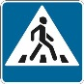


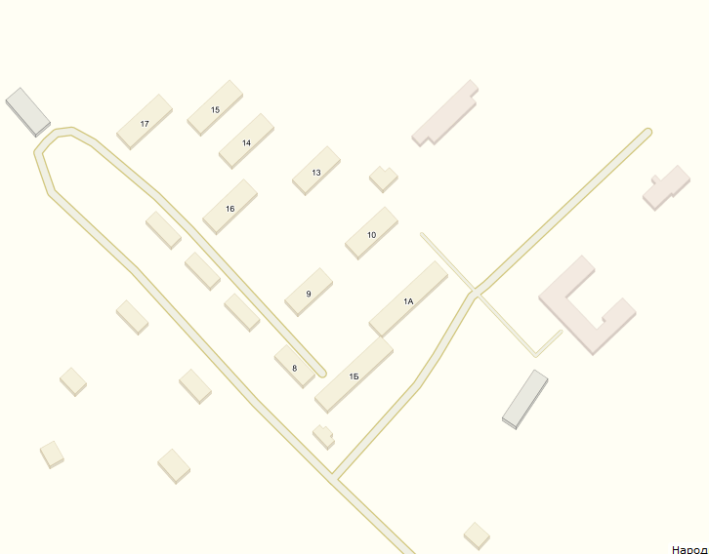

МОУ
д.23
ул. Октябрьская

тротуар

движение детей

движение транспорта

2.2. Рекомендации к составлению плана-схемы района расположения образовательной организации

1. Район расположения образовательной организации определяется группой жилых домов, зданий и улично-дорожной сетью с учетом остановок общественного транспорта (выходов из станций метро), центром которого является непосредственно образовательная организация;
2. Территория, указанная на схеме, включает:
- образовательную организацию;
- стадион вне территории образовательной организации, на котором могут проводиться занятия по физической культуре (при наличии);
- парк, в котором могут проводиться занятия с детьми на открытом воздухе (при наличии);
- спортивно-оздоровительный комплекс (при наличии);
- жилые дома, в которых проживает большая часть детей данной образовательной организации;
- автомобильные дороги и тротуары.
3. На схеме обозначены:
- расположение жилых домов, зданий и сооружений;
- сеть автомобильных дорог;
- пути движения транспортных средств;
- пути движения детей в/из образовательную организацию;
- опасные участки (места несанкционированных переходов на подходах к образовательной организации, места имевших место случаев дорожно-транспортных происшествий с участием детей-пешеходов и детей-велосипедистов);
- уличные (наземные – регулируемые / нерегулируемые) и внеуличные (надземные/подземные) пешеходные переходы;
- названия улиц и нумерация домов.

Схема необходима для общего представления о районе расположения образовательной организации. На схеме обозначены наиболее частые пути движения детей от дома (от отдаленных остановок маршрутных транспортных средств) к образовательной организации и обратно.
При исследовании маршрутов движения детей необходимо уделить особое внимание опасным зонам, где дети пересекают проезжие части дорог не по пешеходному переходу.

2.3. Схема организации дорожного движения в непосредственной близости от образовательной организации и безопасных маршрутов движения детей

МОУ
д.23
ул. Октябрьская
тротуар

движение детей

движение транспорта

(допускается схему дополнять фотоматериалами)
2.4. Рекомендации к составлению схемы организации дорожного движения в непосредственной близости от образовательной организации и безопасных маршрутов движения детей

  - Схема организации дорожного движения ограничена автомобильными дорогами, находящимися в непосредственной близости от образовательной организации.
  - На схеме обозначаются:
- здание образовательной организации с указанием территории, принадлежащей непосредственно образовательной организации (при наличии указать ограждение территории);
- автомобильные дороги и тротуары;
- уличные (наземные – регулируемые/нерегулируемые) и внеуличные (надземные/подземные) пешеходные переходы на подходах к образовательной организации;
- дислокация существующих дорожных знаков и дорожной разметки;
- другие технические средства организации дорожного движения;
- направление движения транспортных средств по проезжей части;
- направление безопасного маршрута движения детей.
3. На схеме указано расположение остановок маршрутных транспортных средств и безопасные маршруты движения детей от остановочного пункта к образовательной организации и обратно;
4. При наличии стоянки (парковочных мест) около образовательной организации, указывается месторасположение и безопасные маршруты движения детей от парковочных мест к образовательной организации и обратно.
К схеме (в случае необходимости) должен быть приложен план мероприятий по приведению существующей организации дорожного движения к организации дорожного движения, соответствующей нормативным техническим документам, действующим в области дорожного движения, по окончании реализации которого готовится новая схема.
Допускается объединение схем 2.1 и 2.3.

2.5. Пути движения транспортных средств к местам разгрузки/погрузки и рекомендуемые безопасные пути передвижения детей по территории образовательной организации

МОУ « Туровская ООШ»

    - въезд/выезд грузовых транспортных средств

    - движение грузовых транспортных средств по территории образовательного учреждения

    - движение детей и подростков на территории образовательного учреждения
    - место разгрузки/погрузки

2.6. Рекомендации к составлению схемы пути движения транспортных средств к местам разгрузки/погрузки и рекомендуемые безопасные пути передвижения детей по территории
образовательной организации

На схеме указывается примерная траектория движения транспортных средств на территории образовательной организации, в том числе места погрузки/разгрузки, а также безопасный маршрут движения детей во время погрузочно-разгрузочных работ.
В целях обеспечения безопасного движения детей по территории образовательной организации необходимо исключить пересечения путей движения детей и путей движения транспортных средств.

3. Информация об обеспечении безопасности перевозок детей

3.1. Сведения о перевозке детей специальным транспортным средством (автобусом)
(при наличии автобуса)

Общие сведения

Марка ___ПАЗ 32053-70МЕ______________________________________________________
Модель _ ПАЗ 32053-70МЕ ________________________________________________________
Государственный регистрационный знак _____Р030МЕ 150______________________
Год выпуска ___2007________ Количество мест в автобусе _______23________________
Соответствие конструкции требованиям, предъявляемым к школьным автобусам ________________________________________________________________________________
________________________________________________________________________________
Наличие тахографа _имеется______, марка, модель, срок проверки_______________________
Наличие алкозамка_ имеется____, марка, модель, срок проверки________________________
Наличие системы спутниковой навигации ГЛОНАСС________имеется_________________
Наличие подключения к системе мониторинга ГЛОНАСС_____имеется_________________

Сведения о водителе автобуса

Фамилия,  имя, отчество | Номер в/у,  дата выдачи | Дата принятия на работу | Стаж вождения ТС категории D | Дата  предстоящего медицинского осмотра | Дата проведения стажировки | Дата  Проведения  последнего повышение квалификации | Допущенные  нарушения ПДД
Гордеев Сергей Владимирович | 50ОТ287431  01.03.2007г | 09.06. 2007 | 26 |  |  |  | нет

Организационно-техническое обеспечение

- Лицо, ответственное, за обеспечение безопасности дорожного движения: ___________________________________________________________
(Фамилия, имя, отчество.)
назначено____________________________________________________
(дата)
прошло аттестацию _____________________________________________
(дата)
2) Организация проведения предрейсового медицинского осмотра водителя:
осуществляет _______________________________________________________
(Фамилия, имя отчество специалиста)
на основании ____________________________________________________________________
действительного до ______________________________________________________________
(дата)
3) Организация проведения предрейсового технического осмотра автобуса осуществляет_______________________________________________________
(Фамилия, имя, отчество специалиста)
на основании_______________________________________________________________________
действительного до______________________________________________
(дата)
4) Дата очередного технического осмотра _______________август 2015__________________
________________________________________________________________________________
5) Полис ОСАГО____________________ от _______________, срок ____________________
6) Место стоянки автобуса в нерабочее время ____автоколонна 1790___ _________________
________________________________________________________________________________
меры, исключающие несанкционированное использование ________________________________________________________________________________
(указать № и срок действия договора на хранение)
_______________________________________________________________

Сведения о владельце автобуса

Юридический адрес владельца: _142275 Московская область Серпуховский район ,с.Турово, Ул.Октябрьская ,23__________________________________________________
Фактический адрес владельца: _142275 Московская область Серпуховский район ,с.Турово, Ул.Октябрьская ,23__________________________________________________
Телефон ответственного лица __8(4967)701-500__________________________________

3.2. Маршрут движения автобуса образовательной организации


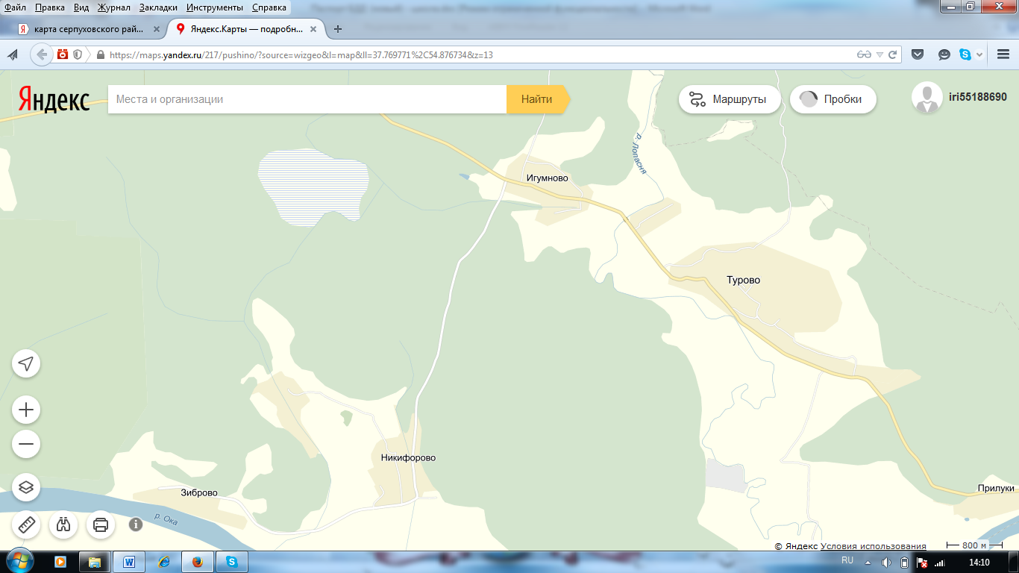
школа

Маршрут движения автобуса ОО

Место посадки/высадки детей

Жилые дома населенных пунктов

3.3. Рекомендации к составлению схемы маршрута движения автобуса образовательной организации

На схеме указываются населенные пункты, через которые следует автобус образовательной организации, оборудованные места остановок для посадки и высадки детей в каждом населенном пункте и в иных местах по маршруту движения автобуса; непосредственно населенный пункт, где расположена образовательная организация.
На схеме указывается безопасный маршрут следования автобуса образовательной организации из пункта А в пункт В, а также обозначены:
- жилые дома населенных пунктов;
- здание образовательной организации;
- автомобильные дороги;
- расположение существующих дорожных знаков на пути следования автобуса образовательной организации;
- пешеходные переходы, пересекающие проезжую часть маршрута движения автобуса образовательной организации;
- другие технические средства организации дорожного движения на маршруте движения автобуса образовательной организации.
Дополнительно, при наличии трудных (опасных) участков дорог по пути следования автобуса, представляется целесообразным давать их подробное описание с рекомендациями по безопасному преодолению.
Кроме того, рекомендуется дополнять паспорт фотоматериалами с изображением таких участков, а также с изображениями остановочных пунктов и мест ожидания.
В случаях, когда осуществляется перевозка детей специальным транспортным средством на экскурсии, спортивные соревнования, в лагеря, к месту сдачи государственной аттестации и единого государственного экзамена, Паспорт безопасности образовательной организации дополняется схемами маршрута движения специального транспортного средства (автобуса).

3.4. Безопасное расположение остановки автобуса
образовательной организации (при наличии)

МОУ « Туровская ООШ»

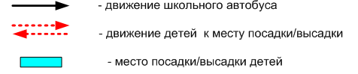

3.5. Рекомендации к составлению схемы расположения остановки автобуса образовательной организации

На схеме указывается подъезд в оборудованный «карман» или другое оборудованное место для посадки и высадки детей из автобуса у образовательной организации, и дальнейший путь движения автобуса по проезжей части, а также безопасный маршрут движения детей от остановки автобуса у образовательной организации.
На схеме обозначены:
- жилые дома района расположения образовательной организации;
- здание образовательной организации;
- ограждение территории образовательной организации (при наличии);
- автомобильные дороги.

4. Организация работы образовательной организации по профилактике детского дорожно-транспортного травматизма
УТВЕРЖДАЮ

Директор образовательной
организации
____________Семина Н.С.
«___» ____________ 2015 г.
4.1. План работы образовательной организации с подразделением пропаганды Госавтоинспекции по профилактике детского дорожно-транспортного травматизма
на 2015-2016 учебный год

№  п/п | Мероприятие | Срок исполнения | Ответственные | Участники
Реализация функции анализа
1 | Проведение анализа статистики по ДТП с участием детей, причин и условий, способствующих возникновению ДТП; анализа результатов проводимых мероприятий по профилактике ДДТТ. | ежеквартально | Подразделение ГИБДД
Реализация функции контроля обучения детей в образовательном процессе
1 | Проведение инспектирования общеобразовательных учреждений, совместные проверки наличия тематических планов, программ и образовательного процесса по обучению детей навыкам безопасного поведения на улицах и дорогах в рамках предметов «Окружающий мир», «ОБЖ», «Технология» или по региональному компоненту; наличия «уголка безопасности дорожного движения»; обследование территории, прилегающей к общеобразовательным учреждениям | В течение года | Подразделение ГИБДД и Управление образования
Реализация организационных функций по профилактике ДДТТ
1 | Проведение бесед – «пятиминуток» по вопросам безопасности дорожного движения | Ежедневно на последнем уроке, а также до и после каникул | Классные руководители | Учащиеся 1-4 классов
2 | Проведение различных профилактических мероприятий во внеурочное время: конкурсов, викторин, КВН, тематических утренников, театрализованных представлений, соревнований «Безопасное колесо», «Светофорчик», «Зеленый огонек» | В течение года | Ответственный за работу  по профилактике детского  дорожно-транспортного  травматизма в образовательной  организации, педагоги, инспектор ГИБДД | Учащиеся 1-9 классов
3 | Проведение в сопровождении взрослых рейдов по прилегающей к МОУ территории в целях предотвращения нарушений ПДД со стороны детей | 1 раз в полугодие | Ответственный за работу  по профилактике детского  дорожно-транспортного  травматизма в образовательной  организации, педагоги | Учащиеся 1-9 классов
4 | Выявление учащихся-нарушителей ПДД и проведение с ними бесед | В течение года | Инспектор ГИБДД, ответственный за работу  по профилактике детского  дорожно-транспортного  травматизма в образовательной  организации, педагоги | Учащиеся 1-9 классов
5 | Организация и участие в проведении акции «Внимание, дети!», «Осенние каникулы», Зимние каникулы», «Весенние каникулы» | Сентябрь- июнь | Инспектор ГИБДД, ответственный за работу  по профилактике детского  дорожно-транспортного  травматизма в школе, классные руководители | Учащиеся 1-9 классов
6 | Проведение профилактических бесед на родительских собраниях о причинах возникновения ДТП с участием детей | 1 раз в четверть | Инспектор ГИБДД, ответственный за работу  по профилактике детского  дорожно-транспортного  травматизма в школе, классные руководители | Родители, учащиеся, педагоги
7 | Проведение в учреждениях дополнительного образования бесед по соблюдению ПДД | В течение учебного года | Инспектор ГИБДД, педагоги дополнительного образования | Учащиеся, посещающие учреждения дополнительного образования
Оказание подразделением ГИБДД методической помощи образовательному учреждению
1 | Оказание методической помощи в оформлении «уголков безопасности дорожного движения» | В течение учебного года | Инспектор ГИБДД, ответственный за работу  по профилактике детского  дорожно-транспортного  травматизма в школе
2 | Разработка схемы маршрута безопасного движения обучающихся в районе МОУ | Перед началом учебного года | Ответственный за работу  по профилактике детского  дорожно-транспортного  травматизма в школе

Зам. по УВР Сударикова С.Н.

4.2. Участие образовательной организации в информационно-пропагандистских мероприятиях по профилактике детского дорожно-транспортного травматизма

Мероприятия, проводимые на базе образовательной организации:
1.Минутки по безопасности дорожного движения_____________________________________
2.Лекции по предупреждению детского дорожно-транспортного травматизма._____________
3.Классные часы по профилактике ДДТТ и ПДД с 1 -9 класс.____________________________
4. Конкурсы детского рисунка по профилактике ДДТТ и ПДД.__________________________
5.Встречи с инспектором ГИБДД.___________________________________________________
6.Внеклассные мероприятия по правилам дорожного движения._________________________
7.Выступления агитбригады «Перекресток» для учащихся школы и ДОУ «Кораблик».______
8.Проведение родительских собраний с рассмотрением вопросов о состоянии детского дорожно-транспортного травматизма, ответственности участников движения за нарушение ПДД и роли семьи в воспитании у детей навыков безопасного поведения на улицах и дорогах._________________________________________________________________________ 9.Проведение педагогических советов с рассмотрением вопросов по профилактике ДДТТ и ПДД.___________________________________________________________________________
________________________________________________________________________________

Участие в городских (районных) мероприятиях (с указанием результатов):
Участие в районной игре «Светофорчик», среди учащихся 1-4 классов, 8 место (2014-2015 учебный год).____________________________________________________________________
Смотр конкурс отрядов ЮИД «Зеленый огонёк» , 5 место (2014-2015 учебный год)_________
Участие в селфи «Мы за безопасность на дороге», 3 место (2014-2015 учебный год).________
Участие в районном конкурсе рисунков «Безопасность на дороге», 3 место________________
________________________________________________________________________________________________________________________________________________________________
________________________________________________________________________________________________________________________________________________________________
________________________________________________________________________________________________________________________________________________________________________________________________________________________________________________
________________________________________________________________________________
Участие в областных мероприятиях (с указанием результатов): не принимали участие__
________________________________________________________________________________________________________________________________________________________________________________________________________________________________________________________________________________________________________________________________
4.3. Информация о работе отряда юных инспекторов движения

Руководитель отряда ЮИД Сударикова Светлана Николаевна_________________________
(Фамилия, имя, отчество)
Количество детей в отряде 10 человек______________________________________________
Списочный состав отряда ЮИД____________________________________________________
1.Гудошникова Надежда__________________________________________________________
2.Сорокина Марина______________________________________________________________
3.Хачатрян Левон________________________________________________________________
4.Пегов Матвей__________________________________________________________________
5.Бодиш Данила__________________________________________________________________
6.Власова Полина________________________________________________________________
7.Васильев Александр_____________________________________________________________
8.Судариков Аристарх____________________________________________________________
9.Бойчук Анна___________________________________________________________________
10.Мякшинова Анастасия__________________________________________________________
________________________________________________________________________________________________________________________________________________________________
________________________________________________________________________________________________________________________________________________________________________________________________________________________________________________________________________________________________________________________________________________________________________________________________________________________________________________________________________________________________________________________________________________________________________________________________________________________________________________________________
Название отряда «Перекресток»____________________________________________________
________________________________________________________________________________
________________________________________________________________________________
Девиз отряда
ЮИД - мы слышим голоса,________________________________________________________
ЮИД – шагает детвора,___________________________________________________________
ЮИД – ты к знаньям нас ведешь, и детство наше бережешь!____________________________
________________________________________________________________________________
________________________________________________________________________________
________________________________________________________________________________
Эмблема отряда



Краткая информация об истории создания отряда
Аббревиатура ЮИД расшифровывается как "Юные Инспектора Движения". ЮИД – это____
сообщество детей, отряд, созданный с целью повышения безопасности учащихся возраста на дорогах. Дух отряда ЮИД - это, в первую очередь, дух товарищества, взаимопомощи и ____
сознательности.__________________________________________________________________
Первый отряд ЮИД в МОУ «Туровская ООШ» был создан в 2004 году. Основателями_ и руководителями отряда ЮИД в разное время были наши замечательные учителя начальной_ школы и ОБЖ. В состав отряда входили учащиеся 5-9 классов. Юные инспектора__________ занимались организацией массовых мероприятий по ПДД. Являлись активными___________
помощниками в_проведении игр, викторин, внеклассных мероприятий для учащихся______ начальных классов. Сегодня доброе дело_ЮИД живет и процветает. Руководителем_______ современного отряда ЮИД является заместитель_ директора по__ УВР Сударикова С.Н., а__ сам отряд состоит из учеников 5 -7 классов.__________________________________________
Как и прежде, в основу работы отряда заложен командный дух, творческий подход к____
делу. Сегодня члены отряда ЮИД проводят разъяснительную работу среди детей, участвуют в конкурсах и акциях._____________________________________________________________ _________________________________________________________________________________________________________________________________________________________________________________________________________________________________________________________________________________________________________________________________________________________________________________________________________________________________________________________________________________________________________________________________________________________________________________________________________________________________________________________________________________________________________________________________________________________________________________________________________________________________________________________________________________________________________________________________________________________________________________________________________________________________________________________________________________________________________________________________________________

Подшефная дошкольная образовательная организация Туровский детский сад «Кораблик»__
________________________________________________________________________________________________________________________________________________________________________________________________________________________________________________
УТВЕРЖДАЮ

Директор образовательной
организации
____________Семина Н.С.
«___» ____________ 2015 г.

4.4. План работы отряда юных инспекторов движения
на 2015-2016 учебный год

№  п/п | Мероприятие | Срок исполнения | Ответственные | Участники
Организационные и внеклассные мероприятия
1 | Проведение организационного сбора отряда.  Распределение обязанностей.  Оформление уголка «ЮИД в нашей школе» и другой документации.  Организация встречи с инспектором ГИБДД.  Проведение в классах линеек безопасности. | Сентябрь | Сударикова С.Н.  Классные руководители | Учащиеся 1-9 классов
2 | Посвящение первоклассников в пешеходы.  Выпуск красочного плаката-напоминания ребятам о соблюдении правил дорожного движения.  Устный журнал для первоклассников: «Шесть дорожных знаков».  Проведение в классах линеек безопасности. | октябрь | Сударикова С.Н.  Классные руководители | Учащиеся 1-9 классов
3 | Проведение конкурса рисунков «Правила движения – наши лучшие друзья».  Устный журнал для 2 классов: «Правила - твои друзья, забывать друзей нельзя!»  Проведение в классах линеек безопасности. | ноябрь | Сударикова С.Н.  Классные руководители | Учащиеся 1-9 классов
4 | Подготовка и проведение смотра агитплакатов по пропаганде ПДД среди учащихся 3-4-х классов.  Проведение в классах линеек безопасности. | декабрь | Сударикова С.Н.  Классные руководители | Учащиеся 1-9 классов
5 | Выступление в детском саду «Кораблик»  «Непослушный лисенок» или «Просто это знак такой».  Проведение в классах линеек безопасности. | январь | Сударикова С.Н.  Классные руководители | Учащиеся 1-9 классов
6 | Проведение соревнования на лучшего знатока ПДД среди учащихся 2-4-х классов.  Организация смотра на лучшее исполнение песни, стихотворения по ПДД.  Проведение в классах линеек безопасности. | февраль | Сударикова С.Н.  Классные руководители | Учащиеся 1-9 классов
7 | Проведение проверки знаний по ПДД в 1-6- классах.  Организация смотра поделок по ПДД «Сделай сам» среди учащихся 1-5-х классов.  Проведение в классах линеек безопасности. | март | Сударикова С.Н.  Классные руководители | Учащиеся 1-9 классов
8 | Устный журнал для 3-4-х классов: «Серьезный разговор о безопасности на дорогах».  Выступление на районном смотре-конкурсе «Зеленый огонек».  Проведение в классах линеек безопасности. | апрель | Сударикова С.Н.  Классные руководители | Учащиеся 1-9 классов
9 | Проведение недели безопасности на дорогах, посвященной окончанию учебного года. | май | Сударикова С.Н.  Классные руководители | Учащиеся 1-9 классов
Участие в акциях, месячниках, днях профилактики
1 | Участие во Всероссийской операции «Внимание - дети!» (беседы) | 26.08.-15.09. | Сударикова С.Н.  Васильева И.С. | Учащиеся 1-9 классов
2 | Проведение Единого дня профилактики безопасности детского дорожного травматизма. | 03.09. | Сударикова С.Н.  Васильева И.С. | Учащиеся 1-9 классов
3 | Месячник ПДД (по предупреждению ДДТТ) выступление отряда ЮИД | сентябрь | Сударикова С.Н.  Васильева И.С. | Учащиеся 1-9 классов
4 | Выступление отряда ЮИД с профилактической акцией «Осенние каникулы» | октябрь | Сударикова С.Н. | Учащиеся 1-9 классов
5 | Выступление отряда ЮИД ко Дню памяти жертв дорожных аварий. | октябрь | Сударикова С.Н. | Учащиеся 1-9 классов
6 | Операция «Зимние каникулы» по БДД | декабрь | Сударикова С.Н.  Васильева И.С. | Учащиеся 1-9 классов
7 | Проведение дня профилактики БДД | январь | Сударикова С.Н.  Васильева И.С. | Учащиеся 1-9 классов
8 | Выступление отряда ЮИД в детском саду | март | Сударикова С.Н.  Васильева И.С. | Учащиеся 1-9 классов
9 | Участие в акции «Внимание - дети!» | март | Сударикова С.Н.  Васильева И.С. | Учащиеся 1-9 классов
10 | Участие в районном смотре конкурсе отрядов ЮИД «Зеленый огонек» | апрель | Сударикова С.Н.  Васильева И.С. | Учащиеся 1-9 классов
11 | Единый день профилактики ДДТТ | май | Сударикова С.Н.  Васильева И.С. | Учащиеся 1-9 классов

Зам. по УВР Сударикова С.Н.

